Музыкальные игры для малышей
Игра всегда была и остается ведущим видом деятельности в дошкольном возрасте. Использование игр для развития и обучения дошкольников во всех образовательных областях это неотъемлемая и основная часть образовательного процесса. Широкое использование разнообразных игр в образовательной области Музыка позволяет сделать обучение пению, музыкально-ритмическим движениям, игре на музыкальных инструментах более интересным для малышей, доступным, увлекательным. Игры помогут достичь того, что образовательный процесс станет более ярким и эмоционально обогащенным.
Существует множество музыкальных игр, благодаря которым у дошкольников развивается образное мышление: то они представляют маленького зайчика, услышав задорную мелодию, то выходит голодный волк, и музыка подаёт детям сигнал о том, что пора «бежать в укрытие». Таким образом, музыкальный слух улучшается, дети более сосредоточенно вслушиваются в изменения музыки, и если у них есть стимул выиграть, тогда музыкальные игры им приносят массу положительных, необходимых каждому ребенку, эмоций.
Чтобы музыкальная игра доставляла каждому ребенку радость, он должен быть хорошо ознакомлен с правилами, понимать значение игры и иметь доброжелательные отношения с другими участниками данной игры. Если дети пребывают в хорошем расположении духа, если они с нетерпением и интересом ждут, какое же музыкальное развлечение их сегодня ожидает, то вам остается совсем немного – выучить с малышами правила и подарить им несколько минут веселья. Если же педагог пребывает в плохом настроении, лучше отложить изучение музыкальных игр до другого раза, чтобы ваше плохое настроение не передавалось детям.
Если вы будете использовать муз. игры на каждом занятии, дети станут более послушными – ведь желание поучаствовать в новой, увлекательной игре, будет лучшим стимулом, удерживающим их от чрезмерных шалостей. Можно давать задание воспитателям или родителям, чтобы они выучили заранее с малышами слова музыкальных игр, если необходимо знать наизусть большой куплет песни или несколько куплетов. Прежде, чем проводить игры с пением, нужно заранее выучить песню, под которую будет проводиться игра. Следует учесть, что пение, одновременное с движением, может отрицательно отразиться на качестве исполнения песни, так как затруднит дыхание и отвлечет детей от слухового контроля за чистотой интонирования. Поэтому игры даются или с медленными движениями, или используются такие, в которых пение и движение чередуются. Движение, органически связанное с музыкой, содействует воспитанию эмоциональной отзывчивости ребенка на музыку, развивает музыкальный слух, память, ритм и совершенствует основные движения.
Вот некоторые музыкальные игры, которые могут широко использовать в своей деятельности как музыкальные руководители так и воспитатели и другие специалисты дошкольного учреждения.
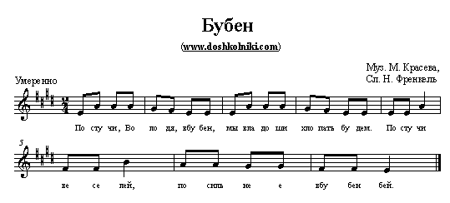
Постучи, Володя, в бубен,
Мы в ладоши хлопать будем.
Постучи веселей,
Посильнее в бубен бей.
Ай да Вова! Как играет!
Как по бубну ударяет!
Веселей поиграй
Тане бубен передай.
^ Правила игры
Дети сидят на стульях.
Воспитатель дает кому-нибудь из детей бубен и поет про этого ребенка песню.
Ребенок делает то, о чем поется в песне: играет в бубен, отдает его другому ребенку, чьё имя воспитатель называет. Постепенно в пение включаются все дети.
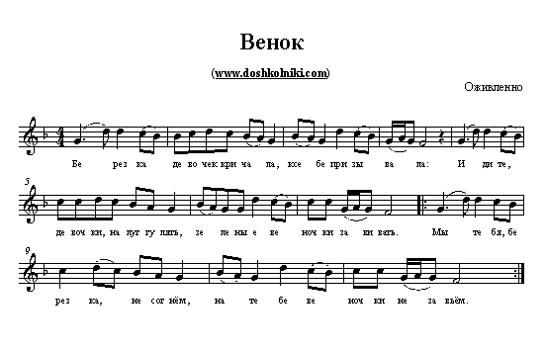
Правила игры
Двое ребят с венком берутся за руки и поднимают их вверх, образуя ворота. Остальные дети берутся за березовые ветки, или концы платков, и цепочкой медленно проходят в ворота. При этом поют:
Берёзка девочек кричала,
К себе призывала:
- Идите, девочки, на луг гулять,
Зелёные веночки завивать.
- Мы тебя, березка, не согнём,
На тебе веночки не завьём.
- Я к вам, девочки, сама согнусь,
Сама в веночки повьюсь.
Завьёте венки зеленые,
Станете весь год весёлые!
Ребята, которые образовали ворота, кладут одному из участников на голову венок и командуют: «Веночек-венок, спрячься в теремок!» и тут же участник с венком убегает и прячет его. Затем все идут искать вено. По мере приближения кого-нибудь к венку, участник, спрятавший его, говорит: «горячо», а при удалении: «холодно». Кто первый найдёт венок – забирает его себе.

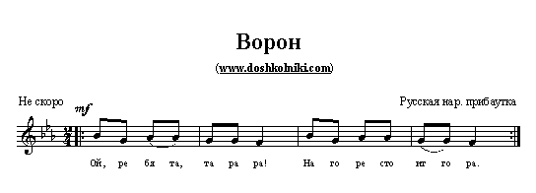
Ой, ребята, та-ра-ра!
На горе стоит гора,
/Дети идут к центру круга дробным шагом.
А на той горе дубок,
А на дубе воронок.
/Тем же шагом дети идут назад, расширяя круг, и оставляют в центре «ворона». Ворон кружится, раскрыв руки в стороны.
Ворон в красных сапогах,
В позолоченных серьгах.
/Ворон пляшет, дети повторяют его движения: поочередно выставляют ногу вперед на пятку.
Черный ворон на дубу,
Он играет во трубу.
Труба точеная,
Позолоченная,
Труба ладная,
Песня складная.
/Все хлопают, ворон пляшет.
^ Правила игры С окончанием песни (игра проходит без музыки) ворон выбегает из круга, все закрывают глаза. Ворон обегает круг, дотрагивается до чьей-нибудь спины, а сам становится в круг. С началом песни ребёнок, до которого дотронулись, становится вороном. Никому не известно, кто будет вороном, до того момента, пока дети, сойдясь в круг, не станут из него расходиться.

